Горбачева Марина Михайловна 276-195-611

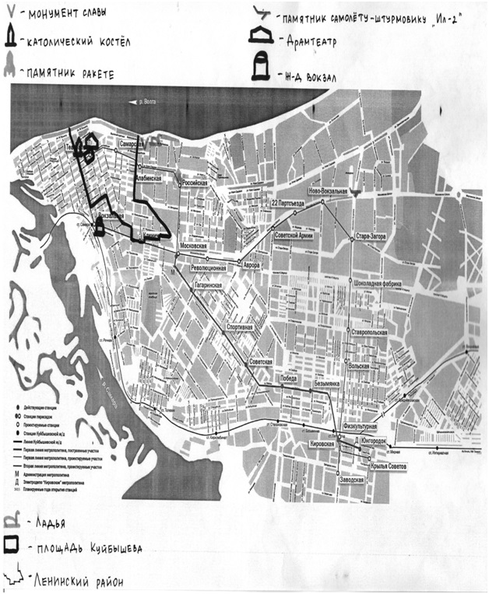

Рисунок 1. Значимые символы города Самары на плане Самары

